Tillsynsbegäran – information om höga naturvärden i avverkningsanmälan A 7218-2022 i Nybro kommun

Detta dokument behandlar höga naturvärden i avverkningsanmälan A 7218-2022 i Nybro kommun. Denna avverkningsanmälan inkom 2022-02-14 00:00:00 och omfattar 5,1 ha.

Vi begär härmed att Skogsstyrelsen fattar beslut enligt miljöbalken som säkerställer att skogens höga naturvärden bevaras samt säkerställer att EU-lagstiftning efterlevs och att artskyddsbrott förhindras. Vi önskar även ta del av de ställningstaganden och beslut som myndigheterna meddelar till följd av aktuell avverkningsanmälan och föreningens inlaga (se 34 § förvaltningslagen).

Nedan beskrivs fynd av naturvårdsarter som gjorts i det avverkningsanmälda området.

# Naturvårdsarter

I avverkningsanmälan har följande 6 naturvårdsarter hittats: gransotdyna (NT), ullticka (NT), vedtrappmossa (NT), blåmossa (S), brandticka (S) och vanlig flatbagge (S). Av dessa är 3 rödlistade. För rödlistade arter har rödlistekategorin angivits inom parentes. Arter som är signalarter enligt Skogsstyrelsen har markerats med (S).

De påträffade naturvårdsarterna är ett tydligt kvitto på att detta rör sig om en skog med höga naturvärden. I Figur 1 visas en karta över det avverkningsanmälda området, där samtliga fyndplatser för naturvårdsarter som finns registrerade på Artportalen har markerats.

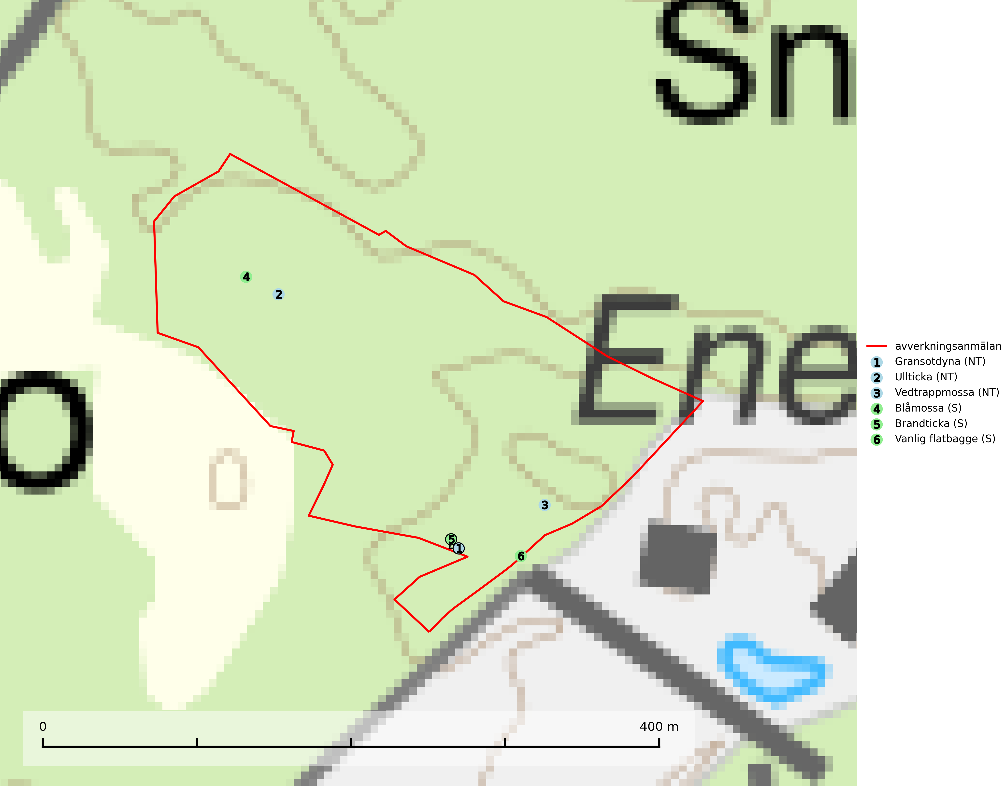

Figur 1. Fyndplatser för naturvårdsarter i det avverkningsanmälda området (röd linje). Markörer utan svart kant är placerade på fyndplatsen. Markörer med svart kant är placerade vid sidan av fyndplatsen och har ett svart streck som visar fyndplatsens exakta position. Kartans mittpunktskoordinat är N 6290686, E 556788 i SWEREF 99 TM.

**Blåmossa** har karaktäristiska kuddar som är lätta att se på långt håll. Mycket stora kuddar, större än 0,5 meter i höjd, indikerar höga naturvärden där skogen har en lång period av orördhet oh stabila miljöförhållanden. Mossan växer under gynnsamma omständigheter cirka 1 centimeter per år och stora kuddar kan därför indirekt visa att lokalen varit lämplig under en lång tid (Nitare & Skogsstyrelsen, 2019).

**Gransotdyna (NT)** är en nedbrytare på grova, murkna, ofta barklösa stubbar och liggande stammar av gran, sällan även av bok. Den kräver tillgång till lågor och stubbar i frisk till fuktig miljö och är helt bunden till skogsbestånd med hög bonitet. Gransotdyna hotas av det intensiva utnyttjandet av granskogar med hög bonitet. Arten förekommer främst i de sydliga delarna av landet där bristen på äldre skog är mest påtaglig. Alla lokaler för arten måste undantas från rationellt skogsbruk och tillgången på död ved av grova dimensioner måste säkerställas. Fler områden med äldre granskog måste skyddas i södra Sverige (SLU Artdatabanken, 2024).

**Ullticka (NT)** är knuten till restbestånd av barrnaturskog och förekommer med ett tydligt optimum i orörda eller måttligt påverkade gamla granskogar där det föreligger viss kontinuitet av grov död ved. Ullticka är en bra signalart inom hela sitt utbredningsområde och i södra Sverige är den sällsynt och en god signalart för skyddsvärda granskogsmiljöer. Den hotas av avverkning och fragmentering av naturskog och äldre granskog med lång trädkontinuitet. På ullticka kan ibland ulltickeporing (VU) påträffas - det är en sällsynt ticka som nyligen delats upp i tre olika arter: *Skeletocutis brevispora* (ulltickeporing)*, Skeletocutis delicata och Skeletocutis exilis*. De två sistnämnda arterna står för närvarande (2020) som ej bedömda i rödlistan (SLU Artdatabanken, 2024; Nitare & Skogsstyrelsen, 2019; Miettinen & Niemelä, 2018).

**Vedtrappmossa (NT)** växer på död ved, främst i gammal granskog. Den förekommer knappast alls i fjällnära barrskogar utan finns i skogslandskapet nedom fjällen och framför allt i landets södra delar är den en mycket bra signalart för barrnaturskog med höga naturvärden. Skogsavverkning och brist på grov död ved i skogen är de allvarligaste hoten och den överlever inte kalhyggesbruk. Lokaler med sluten granskog, tillräckligt stora för att säkerställa ett kontinuerligt tillskott på grova lågor, bör undantas från storskaligt skogsbruk (SLU Artdatabanken, 2024).